令和２年度森林組合監査士養成講習会のご案内

１ 目的
令和２年度森林組合監査士試験を受験しようとする者を対象に、試験担当委員を講師として学習の要点について講習します。

２ 受講者
令和２年度森林組合監査士試験を受験しようとする者で、その受講申込が受理された者を対象とします。

３ 開催日
令和２年８月31日(月)から９月５日(土)まで

４ 開催場所
ＴＫＰ 神田ビジネスセンター ７階 Ⅽ703
（〒101-0053 東京都千代田区神田美土代町3-2 神田アベビル3～8F）
JR 神田駅 北口 徒歩5分、東京メトロ銀座線 神田駅 4番出口 徒歩6分
都営新宿線 小川町(東京都)駅、出口B6 徒歩3分
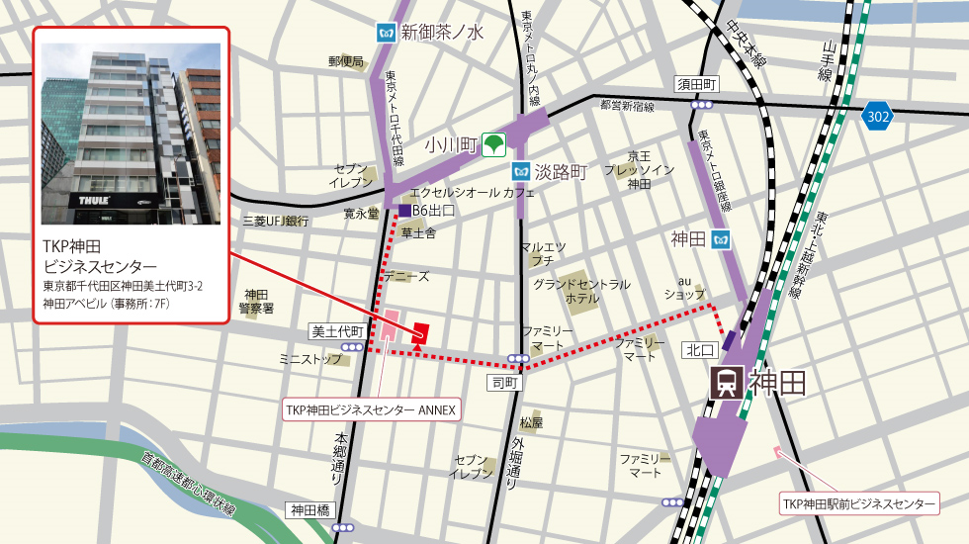

５ 講習課目、時間数及び講師
日程 | 講習課目 | 時間数 | 講 師
８月31日（月） | 会計学 | ７ | 細 野 友 孝 委員
９月１日（火） | 簿記 | ７ | 服 部 夕 紀 委員
９月２日（水） | 監査理論 | ７ | 牟 禮 恵美子 委員
９月３日（木） | 森林組合の監査の実務 | ７ | 荒 川 美作保 委員
９月４日（金） | 法規 | ７ | 伊 藤 慎 也 委員
９月５日（土） | 協同組合論 | 3.5 | 中 川 雄一郎 委員
９月５日（土） | 森林組合論 | 3.5 | 都 築 伸 行 委員
※講習時間は午前9:00-12:00・午後13:00-17:00
９月５日（土）のみ午前9:00-12:30・午後13:30-17:00

６ 講習会の実施方法及び受講申し込み
昨今の情勢を鑑み、従来の実地の講習会に加えて、本年度よりオンライン配信（YouTubeLive配信）を実施します。オンライン配信については、講習会終了後も１週間程度、視聴できるよう措置します。
詳細については、メールで受講希望者に個別案内します。
（受講申込期限８月21日(金)厳守）

７ 宿泊及び昼食
受講時の宿泊及び昼食は、各自で手配して下さい。

８ 受講料
(1) 受講１課目につき３,３００円（消費税込み）。全課目（監査、会計学、簿記、法規、森林組合論）の場合は１６,５００円。
※「監査」および「森林組合論」の内訳課目の一方しか受講しない場合でも１課目分の受講料となります。
「監査」内訳課目：「監査理論」「森林組合の監査の実務」
「森林組合論」内訳課目：「森林組合論」「協同組合論」
(2) 受講料及び本会発行指定図書(③④⑤)代については後日請求します。
（3）オンライン受講についても、上記受講料となります。
（4）講習会が中止となった場合は、振込済の受講料を払い戻しします。
９ 指定図書
(1) 指定図書①②については、講習会までに各自でお取り寄せください。
(2) 全森連が発行する③④⑤の指定図書については、別添の「受講申込書」により８月21日(金)までにお申し込みください。現品は受講者の希望送付先へ郵送します。

講習課目 | 指定図書 | 発行 | 価格(税込)
森林組合論 | ①令和元年度森林・林業白書※  （販売冊子名：令和２年版 森林・林業白書） | (一社)全国林業改良普及協会  (一財)農林統計協会 | 2,420円
協同組合論 | ②協同組合を学ぶ  中川雄一郎・杉本貴志編（全労済協会監修） | 日本経済評論社 | 2,090円
森林組合の  監査の実務 | ③森林組合監査士監査の手引き | 全国森林組合連合会 | 2,420円
簿記 | ④森林組合簿記(平成24年度版) | 全国森林組合連合会 | 3,960円
法規 | ⑤森林組合関係法令通知集  (令和元年度改訂版) | 全国森林組合連合会 | 3,520円
※1 林野庁ＨＰより無料でダウンロード可能（http://www.rinya.maff.go.jp/j/kikaku/hakusyo/30hakusyo/index.html）

10 講習会場の変更等について
新型コロナウイルス感染症の状況により、講習会場の変更、場合によっては中止する可能性があります。その場合は速やかに本会のホームページにおいて公表します。
また、講習会場において新型コロナウイルス感染者が発生した場合は個別に連絡を取らせていただくほか、受講者の連絡先等の個人情報を保健所等の公的機関に提供することがあります。

11 助成措置
厚生労働省が所管する人材開発支援助成金制度において、本講習会は、一定の条件の下、経費や賃金の一部助成を受けることができます。 （参照ＨＰ：https://www.mhlw.go.jp/stf/seisakunitsuite/bunya/koyou_roudou/koyou/kyufukin/d01-1.html）
※助成対象外のケースもあるため、事前に各都道府県労働局に確認してください。

12 養成講習会に関する問い合わせ先
全国森林組合連合会 監査部 TEL:03-3294-9714 MAIL:kansa01@zenmori.org

